Звіт
про виконання депутатських повноважень депутата
Литовезької сільської ради VІІI скликання
Романюка Івана Володимировича

До складу Литовезької сільської ради VІІІ скликання я був обраний від ПП «За майбутнє» по виборчому округу №4 при повторному голосуванні 15 листопада 2020 року.
У своїй депутатській діяльності завжди керуюсь Конституцією України, Законами України «Про місцеве самоврядування в Україні», «Про статус депутатів місцевих рад», «Про звернення громадян», «Про доступ до публічної інформації», Регламентом роботи Литовезької сільської ради та іншими нормативно-правовими актами, що визначають діяльність депутата сільської ради.
Моя діяльність, як депутата Литовезької сільської ради, спрямована на захист інтересів членів сільської громади і, в першу чергу, жителів села Заболотці, виконання їх доручень у межах депутатських повноважень
За весь підзвітний рік не відвідав три сесії Литовезької ради (з поважних сімейних причин).
Рішенням сільської ради обраний головою постійної комісії з питань фінансів, бюджету та планування соціально – економічного розвитку.
За час мого головування разом із членами комісії, присутніми старостами та керівниками відділів сільської ради опрацювали і рекомендували сесії затвердити бюджет громади на 2021р. Жодне фінансово-економічне питання не затверджувалося сесією без розгляду бюджетної комісії.

При обговоренні бюджету працюю над його візуалізацією, що дозволяє краще розподілити видатки.

Мною підготовлені і затверджені сесією:
- Програма національно-патріотичного виховання дітей та молоді Литовезької сільської ради на 2021-2025роки
- Програма розвитку фізичної культури, спорту та туризму на території Литовезької сільської ради на 2021-2023 роки
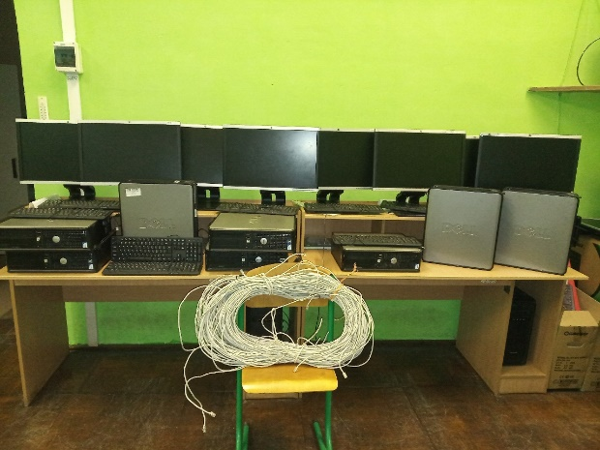
- З моєї ініціативи та за сприяння голови громади були залучені позабюджетні кошти для придбання 9 системних блоків та моніторів у Заболотцівський ліцей, а також придбано мережевий кабель.
- Мною разом із завгоспом школи було проведено підключення всіх пристроїв і встановлено мережевий інтернет
- Мною було організовано і проведено разом із директором та вчителем фізкультури Заболотцівського ліцею турнір з волейболу на Кубок голови громади.
- Для цієї події були закуплені кубок і грамоти.
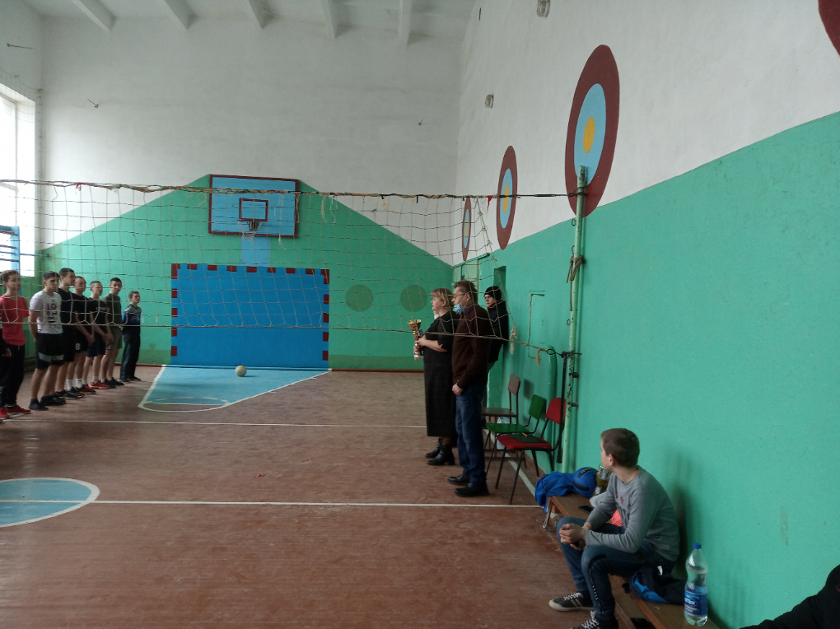
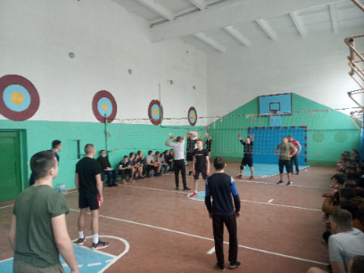
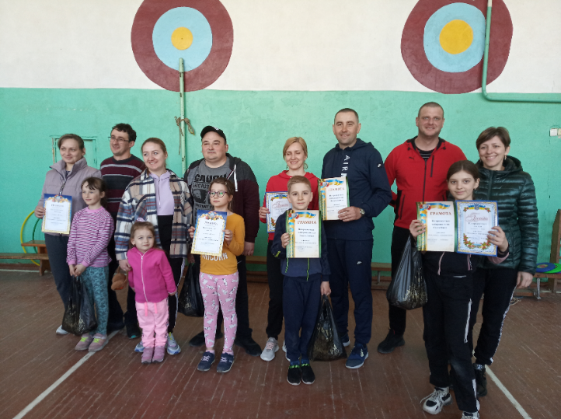
- Організував, провів і став спонсором змагань «Тато, мама, я –дружня сім’я»

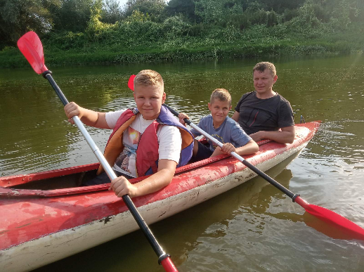
- Сприяв проведенню фестивалю «Всеволож-фест». (Домовився з ЦНПВТК за байдарки і керував цією локацією під час фестивалю)

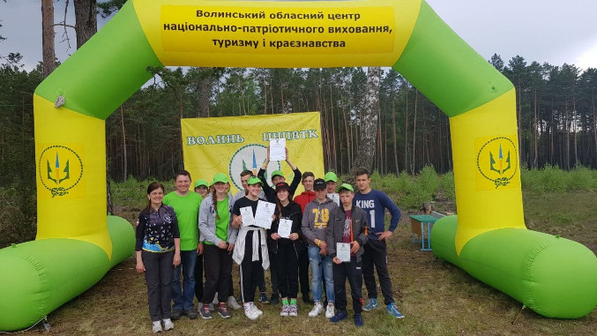
За моєї рекомендації були виділені кошти на заправку шкільного автобуса на обласні туристичні змагання у с.Череваха, де наші діти показали достойні результати.

- Як голова бюджетної комісії рекомендував на затвердження сесії всі соціально-важливі питання;
- За моєї ініціативи були внесені до бюджету пункт про видатки на оздоровлення дітей у дитячих таборах,
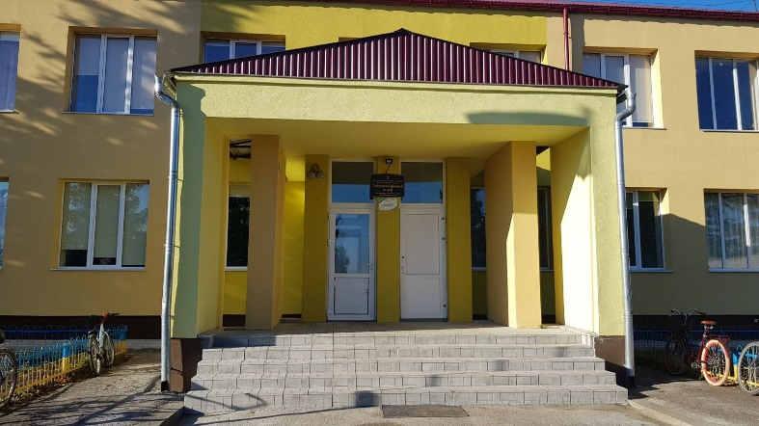
- За мого наполегливого втручання були якісно (сподіваюсь) встановлені парадні сходи у Заболотцівському ліцеї,
спільно з головою громади було знайдено рішення фарбування парадного входу

- У сприянні з ЦНТВТК і головою громади вдалося здійснити байдарочний сплав кордоном з республікою Польща

- Резонансні земельні питання голосував дотримуючись законів України та відповідно до морально-етичних переконань

Звісно, на моєму виборчому окрузі є багато проблем. Одна з найголовніших – якісне сполучення з центром громади. Ще за минулої каденції голосував за виділення 500 000 грн. на розробку ПКД дороги сполученням Литовеж-Іваничі. Але влітку торги на ПРОЗОРО «Капітальний ремонт автомобільної дороги О 030320 Іваничі-Заболотці-Литовеж км 2+500 до км 11+700 Іваничівського району Волинської області» відмінили та оголосили повторні. Сподіваюсь, що вони таки відбудуться і в наступному році будуть розпочаті ремонтні роботи.
Хочу наголосити, що статус депутата сільської ради зобов’язує вимогливо ставитися до себе і до своєї роботи.
У своїй роботі керуюся законодавством України і, що не менш важливо, людською взаємоповагою. Тому для мене найважливіше знайти порозуміння з людьми, які до мене звертаються.

Депутат ради Іван Романюк

